«Как правильно хвалить ребёнка»
Главное правило, которое нужно запомнить родителям: Хвалить ребенка совершенно необходимо!
Маленький человек должен начинать любое дело
с ощущением грядущего успеха с позитивным настроением.
Большинство родителей уверены в том, что похвала позволяет ребенку убедиться в родительской любви, обрести уверенность в своих силах и заряжает оптимизмом. Между тем, похвала, которая бывает «полезной» и «вредной» — таит в себе массу коварных и хитрых моментов. Это своего рода искусство… искусство воспитания. И овладеть этим искусством поможет ряд несложных правил, усвоив которые, родители смогут избежать многих ошибок.
Не стоит разбрасываться незаслуженной похвалой направо и налево, стремясь расположить к себе ребенка. Многие родители рассказывают о том, что результатом таких неоправданных похвал становилось совершенно невыносимое поведение ребенка. Родители пожимали плечами, называя это парадоксом. А происходит вот что: ребенок, словно чувствуя сомнение, а такой ли он «чудесный, милый, незаменимый» пытается опровергнуть похвалу своим поведением. Дети чувствуют и неискренность, преувеличенную поту тотчас хочется «поставить на место», проявить свою истинную натуру. А же сделать похвалу искренней, уместной, правильно понятой?
Первое золотое правило — похвала должна быть направлена на поступок, а не на его личность!
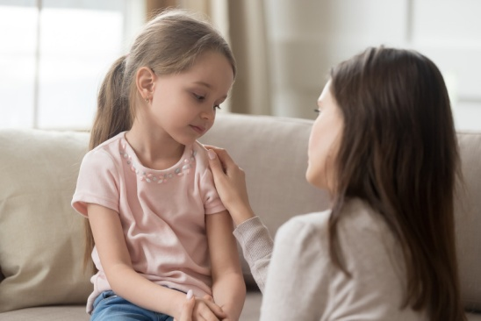
Примерами вредных похвал могут быть такие: «Ты такая чудесная дочь!», «Ты настоящий мамин помощник!», «ТЫ такой добрый и отзывчивый, чтобы мы делали без тебя?» Ребенок может почувствовать тревогу — ведь он далеко не такой Идеальный, как о нем говорят. И здесь есть два варианта. Скорее всего ребенок, не дожидаясь «разоблачения», сам будет доказывать свою «не столь Идеальную» натуру плохим поведением. Но возможен и вариант, когда ребенок сам перестанет быть искренним — будет подстраиваться под похвалу и предпочитать исключительно те ситуации, где можно покрасоваться только самой выгодной своей стороной. А получая бесконечные восклицания любвеобильных бабушек: «Какой замечательный ребенок! Исключительные способности! Ну и умница!» — малыш рискует вырасти самовлюбленным эгоцентриком. Итак, если вы хотите похвалить ребенка, Допустим, за убранную комнату. Не спешите восклицать «ты мой помощник, какой молодец!» Просто скажите, спокойно улыбнувшись: «Комната теперь чистая, так приятно зайти сюда». Поверьте, ребенок оценит и в следующий раз будет искренне рад сделать вам приятное. А если, допустим, хотите похвалить за красивый рисунок, не торопитесь с выводами — «ты у меня настоящая художница растешь!» — ребенок может засомневаться или расстроится, если следующий рисунок выйдет не столь удачно. Лучше обратить внимание на сам рисунок, например: «Какой большой дом ты нарисовала, вокруг столько ярких цветов, и про животных не забыла. А дерево какое высокое « сколько яблок на нем!». Тем самым вы проявите живой интерес к творчеству малыша, но избежите «вредоносной» оценки личности ребенка.
Нужно уметь так построить свои комментарии, чтобы ребенок сам сделал
выводы о своих способностях. Например, если сын помог передвинуть вам тяжелый шкаф, можно вместо слов «какой ты сильный», сказать о том, каким тяжелым был шкаф, как непросто было его сдвинуть, но вместе вы справились. Ребенок сам сделает выводы «значит я сильный, я нужен!» Или, оценив способности ребенка в стихосложении, вместо слов «ты будешь прекрасным поэтом», лучше скажите ему: «Твое стихотворение меня очень тронуло».
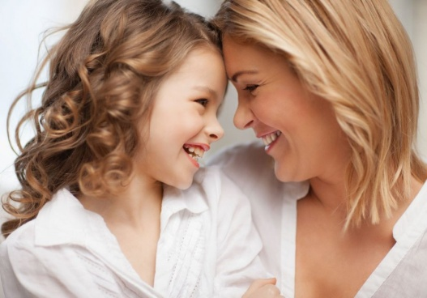
Второе золотое правило — не хвалите ребенка за естественные вещи. Не делайте из его социальности нечто необычайное. «Если ребенок сделал что—то полезное, например, сам оделся, покормил собаку, сорвал букет полевых цветов…ничто не может его обидеть больше, чем выражение удивления его социальным поведением. Восклицания типа: «Ах, какая ты умница!», «Смотри, что Петенька смастерил, да еще сам!» — подразумевают, что социальность в ребенке неожиданна, несвойственна и необычна». Ребенок должен осознавать, что он сам способен на многое по своей природе, не прилагая к этому особых усилий. Так стоит ли сбивать его с толку своей неуместной похвалой?
Третье золотое правило — не нужно выражать свое одобрение в финансовом эквиваленте. Другими словами, не следует поощрять помощь по хозяйству или творческую деятельность малыша деньгами. Человек успешно занимается тем, что выбирает искренне, по внутренним мотивам. Если же ребенок знает, что вслед за действием последует оплата, то в корне поменяется характер поведения — из «творческого делания» превратится в «зарабатывание денег». Теперь, овладев искусством похвалы, не забывайте о том, ЧТО для ребенка по-настоящему важно.
Помните! Ваше внимание, любовь и ласка, дружеское участие и расположение могут сделать для вашего ребёнка больше, чем самый дорогой подарок. Поэтому чаще хвалите ребёнка, чем осуждайте, подбадривайте, а не подмечайте неудачи, вселяйте надежду, а не подчёркивайте, что изменить ситуацию невозможно. Чтобы ребёнок поверил в свой успех, в это должны поверить взрослые. Но наказание так же, как похвала и осуждения, является сильным воспитательным средством, вместе с тем нельзя им злоупотреблять. И так же хвалить ребенка надо осторожно и равномерно иначе у него может развиться самомнение.

Успехов Вам в воспитании Вашего ребёнка!!!

Подготовила: Попова Ирина Александровна

